Zadanie 2: robot z AI Activities
Robot czyta opinie klientów z arkusza, streszcza każdą jednym zdaniem za pomocą AI i przypisuje ją do jednej z pięciu kategorii.
- Utwórz nowy projekt RPA Workflow o nazwie Opinie klientów. Wyzwalacz: Manual trigger.
- Wgraj plik Opinie_klientow_wejscie.xlsx do OneDrive albo Google Drive.
- Dodaj aktywność For Each Row in Workbook (albo in Spreadsheet). Wybierz plik i zakres Opinie.
- Wewnątrz pętli dodaj aktywność Content Generation i wybierz model (LLM).
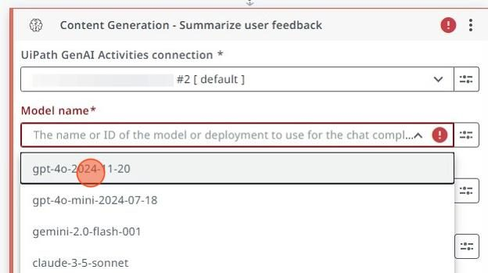
- W polu Prompt wklej poniższy tekst. W miejscu „tutaj wstaw treść opinii z bieżącego wiersza” wstaw zmienną z kolumny Treść z For Each Row (menu po prawej stronie pola → Variables).
Streść opinię klienta podaną niżej w jednym krótkim zdaniu.
Lista znanych problemów i próśb o funkcje:
Znane błędy:
- Pulpit ładuje się zbyt długo po zalogowaniu
- Ograniczone możliwości filtrowania w widoku analitycznym
- Aplikacja mobilna i desktopowa nie synchronizują się poprawnie
- Brak linku do resetu hasła na stronie logowania
- Interfejs nieprzystosowany do słabego oświetlenia (brak trybu ciemnego)
- Zmiany w raportach pojawiają się z opóźnieniem
- Błąd przy wgrywaniu dużych plików CSV
Prośby o funkcje:
- Eksport raportów bezpośrednio do Dysku Google
- Skróty klawiszowe dla zaawansowanych użytkowników
- Tryb offline w aplikacji mobilnej
- Współedycja wspólnych projektów przez wielu użytkowników
- Powiadomienia zintegrowane z Microsoft Teams
- Tryb samouczka dla nowych użytkowników
- Bardziej szczegółowe logi w panelu aktywności
- Możliwość personalizacji układu przestrzeni roboczej
Zasady:
- Jeśli opinia dotyczy tego samego problemu lub prośby co pozycja z listy, zwróć dokładnie tę pozycję z listy, bez zmian.
- Jeśli nie pasuje do żadnej pozycji, sformułuj nową krótką frazę opisującą istotę sprawy.
- Nie podawaj imion, dat ani żadnych dodatkowych wyjaśnień.
- Zwróć TYLKO to jedno zdanie.
Opinia:
<tutaj wstaw treść opinii z bieżącego wiersza>
- Zostaw Context grounding ustawione na None.
- Zapisz Top generated text do zmiennej Streszczenie. Dodaj Log Message z Id opinii i streszczeniem.
- Uruchom robota. W panelu Output każda opinia ma jedno krótkie zdanie.
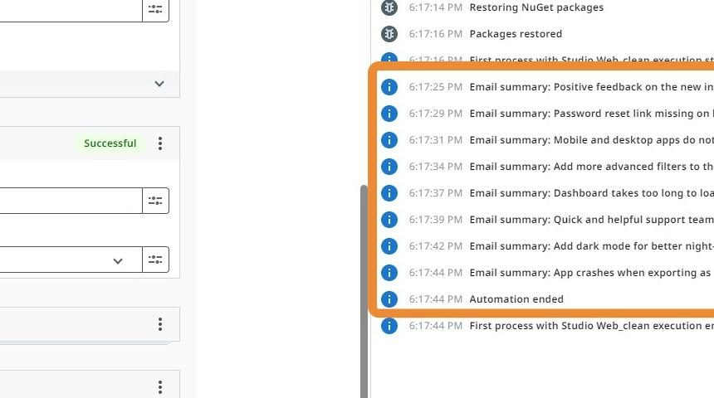
- Wyłącz Log Message i dodaj aktywność Categorize. W polu Content wybierz tekst streszczenia z Content Generation.
- Dodaj pięć kategorii (nazwa i opis). Wpisz nazwy dokładnie tak, z zachowaniem wielkości liter i polskich znaków.
Nazwa kategorii | Opis
Błąd | Usterka techniczna: produkt nie działa tak, jak powinien (awarie, komunikaty o błędach, brakująca funkcja).
Propozycja funkcji | Pomysł na nową lub ulepszoną możliwość, której produkt jeszcze nie ma (np. nowe filtry, tryb offline).
Skarga | Negatywna opinia o obsłudze, cenniku albo wygodzie korzystania, która nie jest usterką techniczną.
Pochwała | Pozytywna opinia, podziękowanie albo uznanie dla produktu, zespołu lub konkretnej funkcji.
Inne | Wiadomości, które nie pasują wyraźnie do żadnej z powyższych: pytania, treści niezwiązane z produktem, niejasne opinie.

- Zapisz kategorię do zmiennej Kategoria. Dodaj Log Message z Id, treścią opinii, streszczeniem i kategorią.
- Uruchom robota jeszcze raz i sprawdź w panelu Output streszczenie i kategorię każdej opinii.

Dodatkowo
- Lista znanych problemów z pliku: w Content Generation ustaw Context grounding → File resource i wskaż plik Znane_problemy.txt.
- Lista znanych problemów w Storage Bucket: wgraj plik do Storage Bucket w folderze Shared, utwórz indeks (ekstrakcja Basic) i wskaż go w Context grounding → Existing index.
- Opinie ze skrzynki zamiast arkusza: For Each Email z własnym kontem Gmail.
- Dalsze etapy kursu Academy: duplikaty przez Semantic Similarity oraz skargi i pochwały z wyciąganiem adresu przez Extract Text.

